FoodCoop Alte Eiche
Webshop - Bedienungsanleitung und Seitenuebersicht
Stand: 7. August 2026

Inhaltsverzeichnis
Inhaltsverzeichnis 2
1. Ueberblick 3
2. Anmeldung und Registrierung 3
2.1 Anmelden 3
2.2 Registrieren 4
2.3 Passwort vergessen 4
3. Shop-Hauptseite 5
4. Warenkorb 7
5. Bestelluebersicht 7
6. Verwaltungsbereich (Admin) 8
6.1 Admin-Passwort einrichten 9
6.2 Verwaltungsbereich gesperrt 9
6.3 Status 11
6.4 Produktkatalog je Kategorie 11
6.5 Prozentzuschlaege 12
6.6 Kundenkonten 13
6.7 Admin-Passwort aendern 14
7. Ablauf einer Bestellung - Schritt fuer Schritt 15
Schritt 1: Artikel suchen 15
Schritt 2: Menge festlegen und in den Warenkorb legen 15
Schritt 3: Warenkorb pruefen 16
Schritt 4: Zur Bestelluebersicht wechseln und Daten eingeben 16
Schritt 5: Bestellung abschliessen 17

1. Ueberblick
Der Webshop der FoodCoop Alte Eiche laeuft vollstaendig im Browser, ohne eigene Datenbank und ohne Server-Backend. Der Produktkatalog und die Zuschlaege werden beim Aufruf der Seite aus CSV-Dateien des Hostings geladen, damit alle Mitglieder denselben Stand sehen. Kundenkonten, der Warenkorb und das Admin-Passwort werden dagegen lokal im Browser des jeweiligen Geraets gespeichert.
Dieses Dokument beschreibt in Kapitel 2 bis 6 jede Seite des Shops mit einem Screenshot, auf dem die wichtigsten Bedienelemente durchnummeriert sind, sowie einer Tabelle mit der Erklaerung zu jeder Nummer. Kapitel 7 beschreibt den kompletten Ablauf einer Bestellung von der Artikelsuche bis zum Versand der Bestellung.

2. Anmeldung und Registrierung
Beim ersten Aufruf des Shops erscheint die Anmeldeseite. Neue Mitglieder registrieren sich selbst; bestehende Mitglieder melden sich mit Benutzername/E-Mail und Passwort an. Passwoerter werden gesalzen gehasht gespeichert, nie im Klartext.

2.1 Anmelden
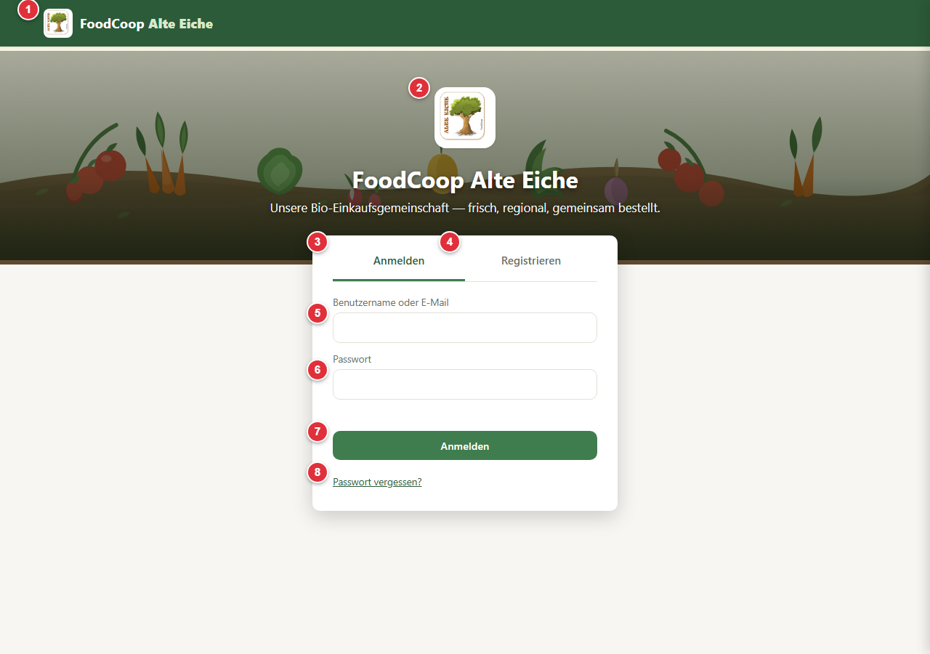
Nr. | Element
1 | Logo und Titel in der Kopfzeile.
2 | Logo im Anmeldebereich.
3 | Reiter "Anmelden" (aktiv).
4 | Reiter "Registrieren" - wechselt zum Registrierungsformular.
5 | Eingabefeld fuer Benutzername oder E-Mail-Adresse.
6 | Eingabefeld fuer das Passwort.
7 | Button "Anmelden" - meldet an, wenn Benutzername/E-Mail und Passwort uebereinstimmen.
8 | Link "Passwort vergessen?" - oeffnet die Passwort-Zuruecksetzen-Ansicht (siehe 2.3).

2.2 Registrieren
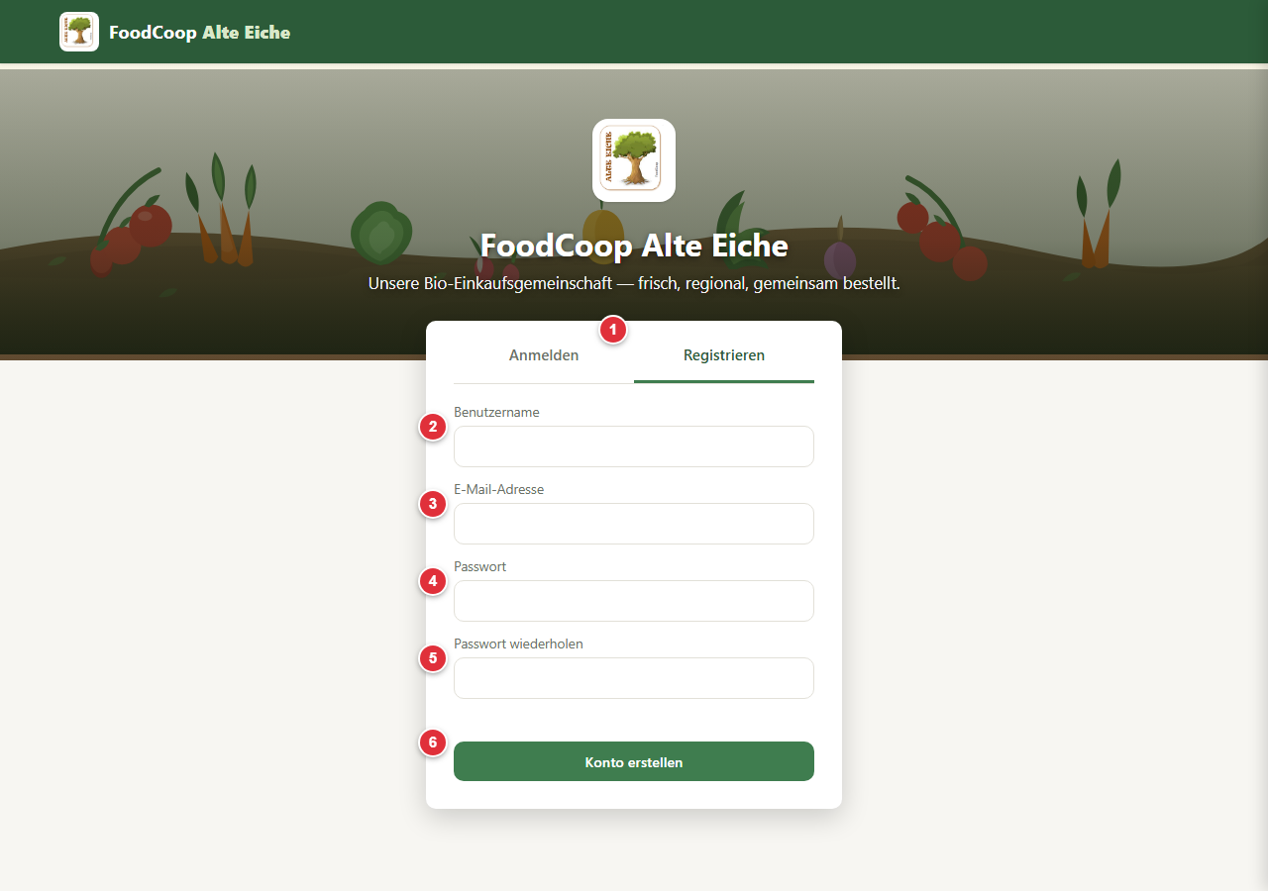
Nr. | Element
1 | Reiter "Registrieren" (aktiv).
2 | Eingabefeld Benutzername (mindestens 3 Zeichen, muss eindeutig sein).
3 | Eingabefeld E-Mail-Adresse (muss ebenfalls eindeutig sein).
4 | Eingabefeld Passwort (mindestens 6 Zeichen).
5 | Eingabefeld Passwort wiederholen - muss mit dem Passwort uebereinstimmen.
6 | Button "Konto erstellen" - legt das Konto an und meldet direkt an.

2.3 Passwort vergessen
Da Kundenkonten nur lokal im jeweiligen Browser gespeichert werden, kann ein vergessenes Passwort nicht von der Verwaltung zurueckgesetzt werden. Stattdessen bestaetigt sich das Mitglied selbst ueber Benutzername und die bei der Registrierung hinterlegte E-Mail-Adresse und vergibt direkt ein neues Passwort.
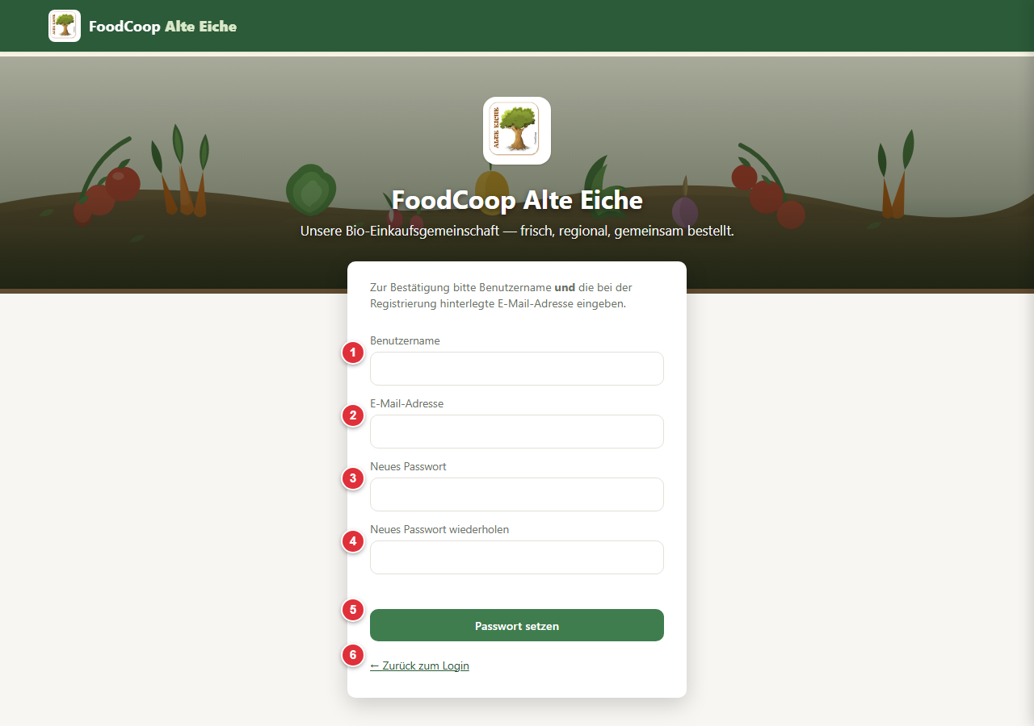
Nr. | Element
1 | Eingabefeld Benutzername des Kontos.
2 | Eingabefeld E-Mail-Adresse - muss exakt zum hinterlegten Konto passen.
3 | Eingabefeld fuer das neue Passwort.
4 | Eingabefeld Neues Passwort wiederholen.
5 | Button "Passwort setzen" - aendert das Passwort und meldet direkt an.
6 | Link "Zurueck zum Login" - bricht ab und kehrt zur Anmeldung zurueck.

3. Shop-Hauptseite
Nach der Anmeldung erscheint die Shop-Hauptseite mit dem gesamten Produktkatalog. Der Hintergrund zeigt eine bunte Marktstand-Illustration; Suchleiste, Ergebnisanzeige und Produktkarten liegen als halbtransparente, gut lesbare Flaechen darueber.
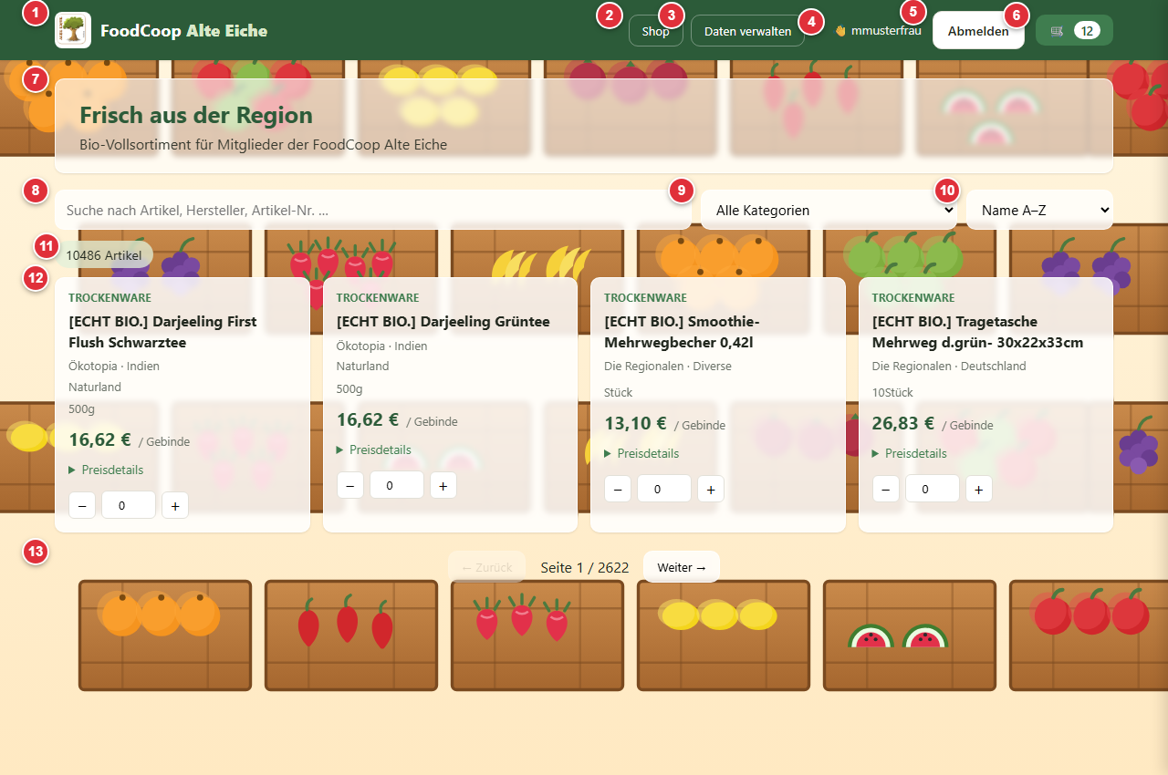
Nr. | Element
1 | Logo und Titel - Klick fuehrt zur Shop-Hauptseite zurueck.
2 | Navigationspunkt "Shop".
3 | Navigationspunkt "Daten verwalten" - oeffnet den Admin-Bereich (siehe Kapitel 6).
4 | Angemeldeter Benutzername.
5 | Button "Abmelden".
6 | Warenkorb-Symbol mit der Anzahl der Artikel im Warenkorb - oeffnet den Warenkorb (siehe Kapitel 4).
7 | Willkommensbereich mit Begruessungstext.
8 | Suchfeld - durchsucht Artikelbezeichnung, Hersteller und Artikelnummer.
9 | Auswahl der Kategorie (Trockenware, Drogerie/Kosmetik/Nonfood, Getraenke, Feinkost/Veganer Ersatz).
10 | Sortierung nach Name oder Preis.
11 | Anzahl der gefundenen Artikel fuer die aktuelle Suche/Filterung.
12 | Produktkarte mit Bezeichnung, Hersteller, Gebinde, Verkaufspreis, Grundpreis, Preisdetails und Mengenauswahl (-/+).
13 | Seitennavigation zum Blaettern durch die Suchergebnisse.

Die "Preisdetails" jeder Produktkarte zeigen ausschliesslich den Gesamtpreis sowie den enthaltenen MwSt.-Anteil (7% oder 19%, artikelabhaengig). Der interne Zuschlag der Einkaufsgemeinschaft ist fuer Kunden nirgends einzeln sichtbar.

4. Warenkorb
Der Warenkorb oeffnet sich als Seitenleiste von rechts, ohne die Shop-Ansicht zu verlassen.
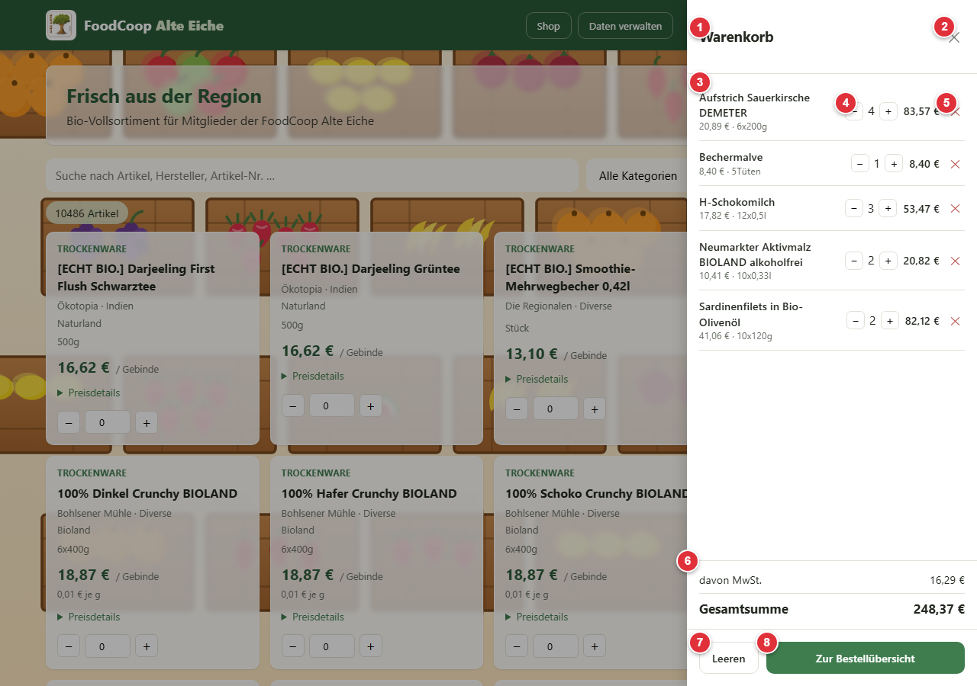
Nr. | Element
1 | Ueberschrift "Warenkorb".
2 | Schliessen-Button - schliesst die Seitenleiste, ohne den Inhalt zu veraendern.
3 | Artikel-Zeile mit Bezeichnung, Einzelpreis und Gebinde.
4 | Mengensteuerung (-/Anzahl/+) fuer diesen Artikel.
5 | Entfernen-Button - entfernt den Artikel komplett aus dem Warenkorb.
6 | Zusammenfassung mit enthaltener MwSt. und Gesamtsumme.
7 | Button "Leeren" - entfernt alle Artikel aus dem Warenkorb (mit Sicherheitsabfrage).
8 | Button "Zur Bestelluebersicht" - wechselt zur Bestelluebersicht (siehe Kapitel 5).

5. Bestelluebersicht
Die Bestelluebersicht fasst alle Positionen zusammen und dient als letzter Schritt vor dem Versand der Bestellung.
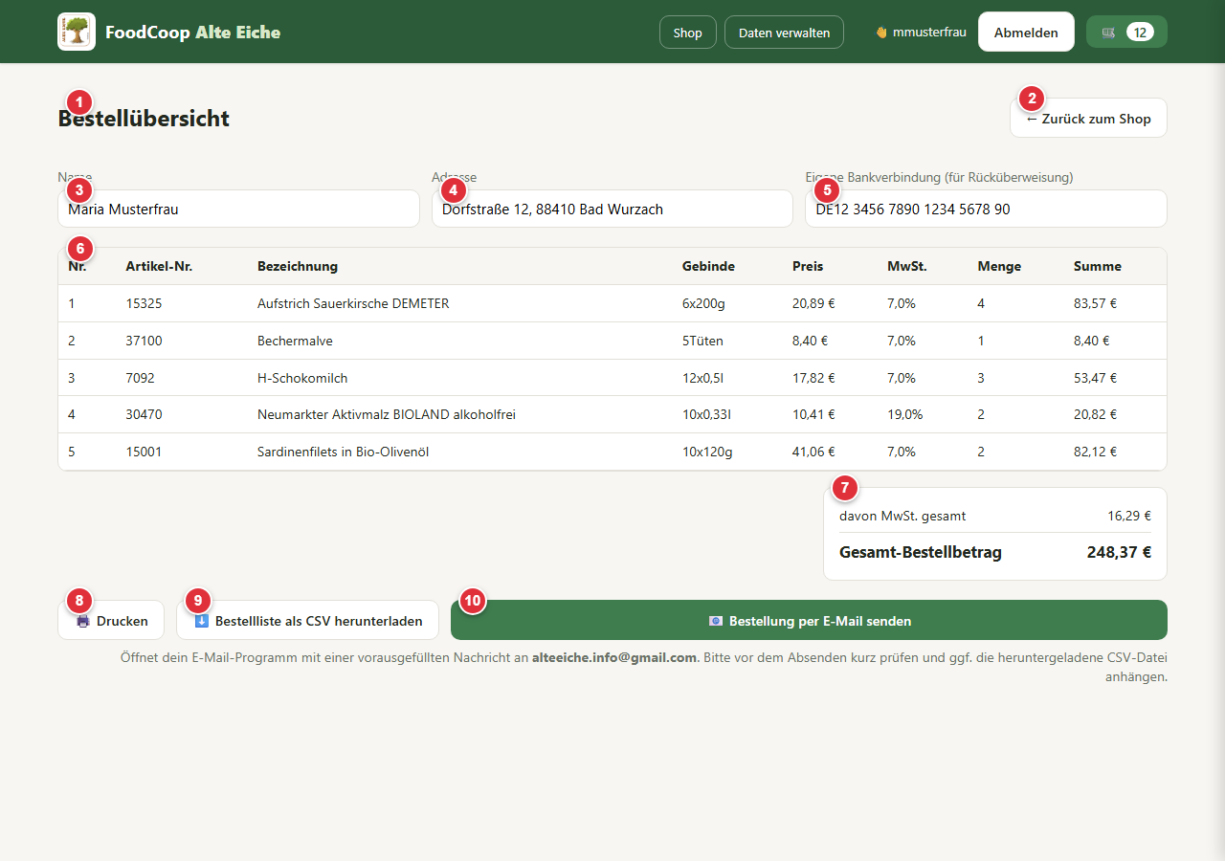
Nr. | Element
1 | Ueberschrift "Bestelluebersicht".
2 | Button "Zurueck zum Shop" - kehrt zur Produktliste zurueck.
3 | Eingabefeld Name.
4 | Eingabefeld Adresse.
5 | Eingabefeld Eigene Bankverbindung (fuer eine eventuelle Rueckueberweisung).
6 | Bestelltabelle mit Artikelnummer, Bezeichnung, Gebinde, Preis, MwSt.-Satz, Menge und Summe je Position.
7 | Zusammenfassung mit MwSt. gesamt und Gesamt-Bestellbetrag.
8 | Button "Drucken" - oeffnet den Druckdialog des Browsers.
9 | Button "Bestellliste als CSV herunterladen" - laedt eine Datei mit den Spalten artnr, menge und kommentar (enthaelt die Produktbezeichnung) herunter.
10 | Button "Bestellung per E-Mail senden" - oeffnet das E-Mail-Programm mit einer vorausgefuellten Nachricht an alteeiche.info@gmail.com.

Name, Adresse und Bankverbindung werden lokal gespeichert und beim naechsten Besuch automatisch wieder vorausgefuellt.

6. Verwaltungsbereich (Admin)
Der Verwaltungsbereich ist ueber "Daten verwalten" in der Kopfzeile erreichbar und zusaetzlich durch ein eigenes Admin-Passwort geschuetzt, das unabhaengig von den Kundenkonten ist.

6.1 Admin-Passwort einrichten
Beim allerersten Aufruf ist noch kein Admin-Passwort vergeben; es muss einmalig festgelegt werden.
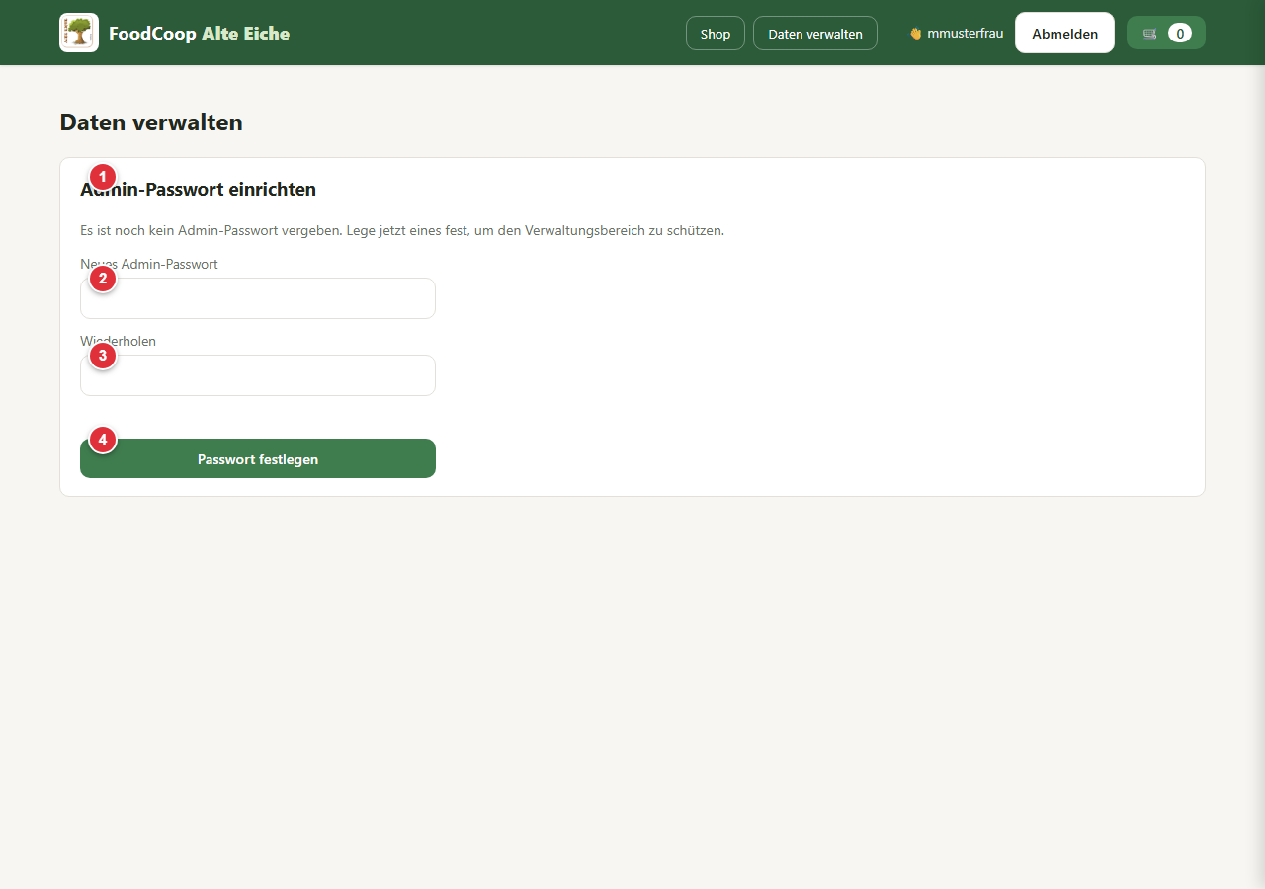
Nr. | Element
1 | Ueberschrift "Admin-Passwort einrichten".
2 | Eingabefeld Neues Admin-Passwort (mindestens 6 Zeichen).
3 | Eingabefeld Wiederholen.
4 | Button "Passwort festlegen" - legt das Passwort fest und schaltet die Verwaltung frei.

6.2 Verwaltungsbereich gesperrt
Ist bereits ein Admin-Passwort vergeben, muss es bei jedem neuen Besuch erneut eingegeben werden (die Entsperrung gilt nur fuer die aktuelle Browser-Sitzung).
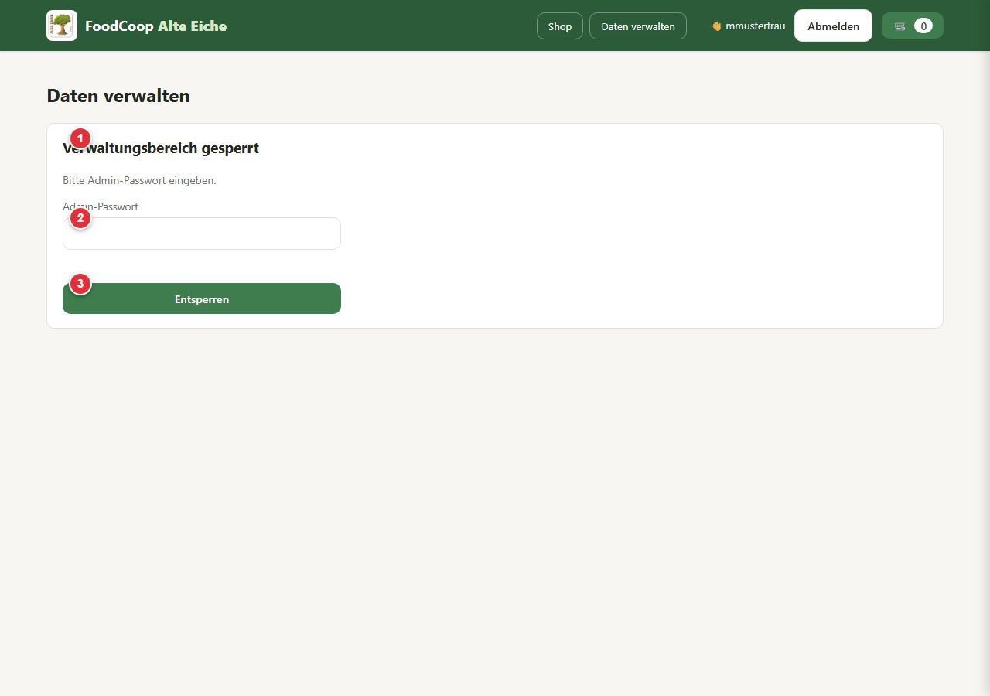
Nr. | Element
1 | Ueberschrift "Verwaltungsbereich gesperrt".
2 | Eingabefeld Admin-Passwort.
3 | Button "Entsperren".

6.3 Status
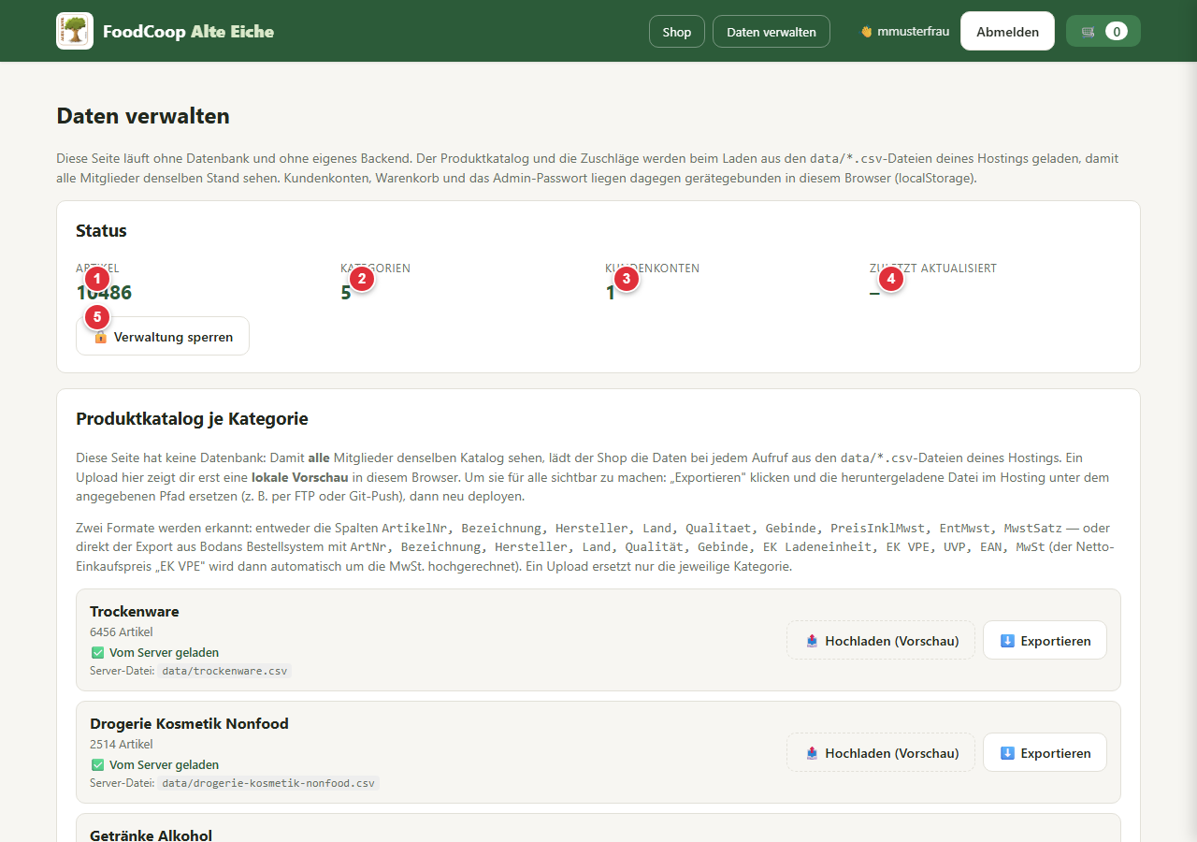
Nr. | Element
1 | Anzahl der Artikel im gesamten Produktkatalog.
2 | Anzahl der Kategorien.
3 | Anzahl der Kundenkonten, die auf diesem Geraet registriert wurden.
4 | Zeitpunkt der letzten Aktualisierung eines Katalogteils.
5 | Button "Verwaltung sperren" - sperrt den Admin-Bereich wieder sofort.

6.4 Produktkatalog je Kategorie
Fuer jede der 5 Kategorien gibt es eine eigene Zeile. Ein Upload zeigt zunaechst nur eine lokale Vorschau im eigenen Browser; erst der Export der Datei und das Ersetzen im Hosting macht die Aenderung fuer alle Mitglieder sichtbar.
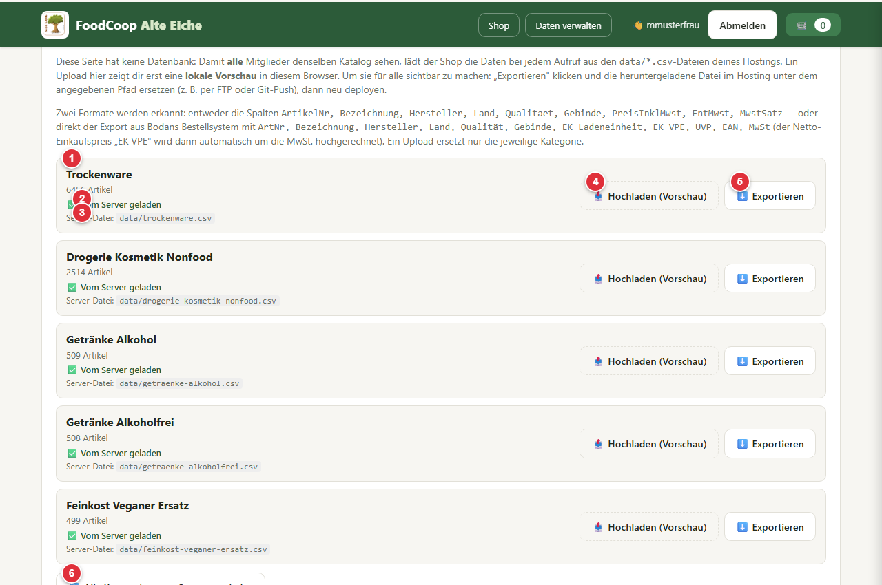
Nr. | Element
1 | Kategoriename und aktuelle Artikelanzahl.
2 | Datenquelle: "Vom Server geladen", "Nur lokale Vorschau" oder "Bodan-Originaldaten".
3 | Pfad der zugehoerigen Server-Datei (data/*.csv).
4 | Button "Hochladen (Vorschau)" - laedt eine CSV-Datei hoch und ersetzt die Kategorie lokal.
5 | Button "Exportieren" - laedt die aktuellen Daten der Kategorie als CSV herunter.
6 | Button "Alle Kategorien vom Server neu laden" - verwirft lokale Vorschauen und laedt den veroeffentlichten Stand.

6.5 Prozentzuschlaege
Der Zuschlag der Einkaufsgemeinschaft (Ruecklage, Bankkosten, Fahrtkosten usw.) wird auf den Bodan-Preis inklusive MwSt. aufgeschlagen und ergibt den Verkaufspreis. Fuer Kunden ist er nie einzeln sichtbar.
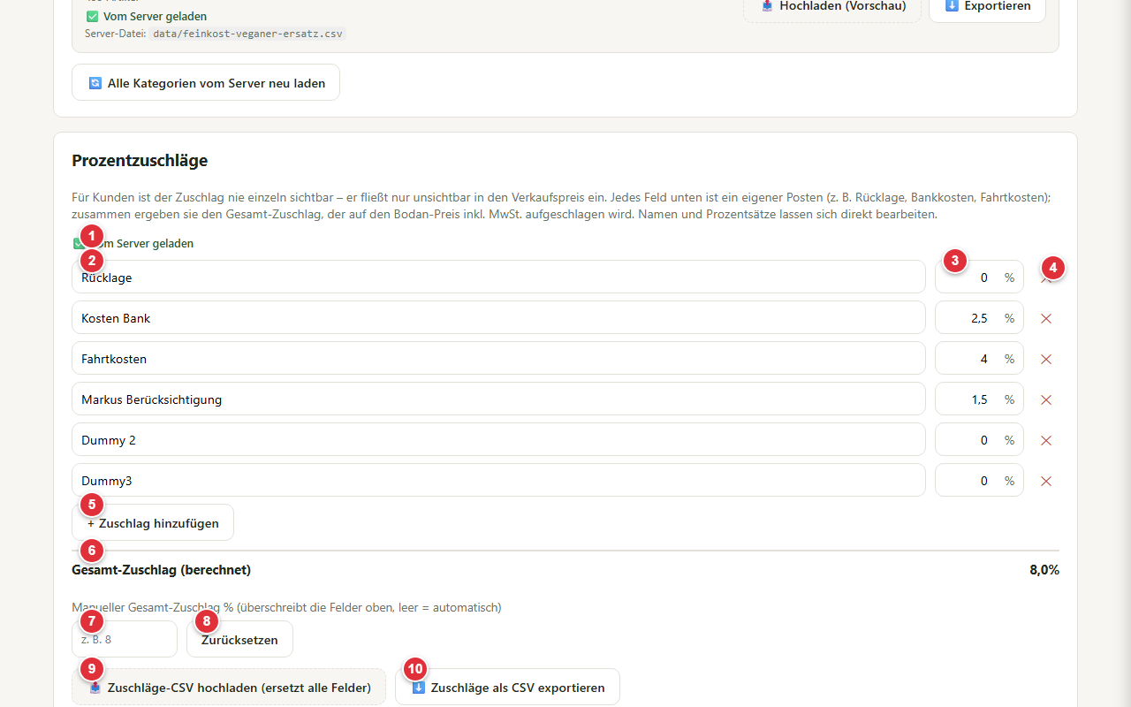
Nr. | Element
1 | Datenquelle der Zuschlaege (Server, lokale Vorschau oder Standarddaten).
2 | Bezeichnung eines Zuschlagspostens - direkt bearbeitbar.
3 | Prozentsatz dieses Postens - direkt bearbeitbar.
4 | Entfernen-Button fuer diesen Posten.
5 | Button "+ Zuschlag hinzufuegen" - legt einen neuen, leeren Posten an.
6 | Automatisch berechneter Gesamt-Zuschlag (Summe aller Posten).
7 | Manuelles Eingabefeld, um den Gesamt-Zuschlag ohne Aenderung der Einzelposten zu ueberschreiben.
8 | Button "Zuruecksetzen" - loescht die manuelle Ueberschreibung wieder.
9 | Button zum Hochladen einer Zuschlaege-CSV (ersetzt alle Felder).
10 | Button "Zuschlaege als CSV exportieren".

6.6 Kundenkonten
Da Kundenkonten nur lokal gespeichert werden, zeigt dieser Bereich ausschliesslich die auf diesem Geraet registrierten Konten.
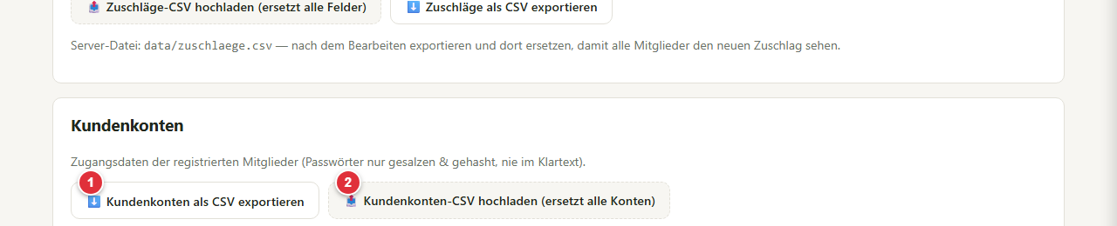
Nr. | Element
1 | Button "Kundenkonten als CSV exportieren" (Spalten: Benutzername, E-Mail, Salt, Hash, Erstellt - Passwoerter nie im Klartext).
2 | Button zum Hochladen einer Kundenkonten-CSV (ersetzt alle Konten auf diesem Geraet).

6.7 Admin-Passwort aendern
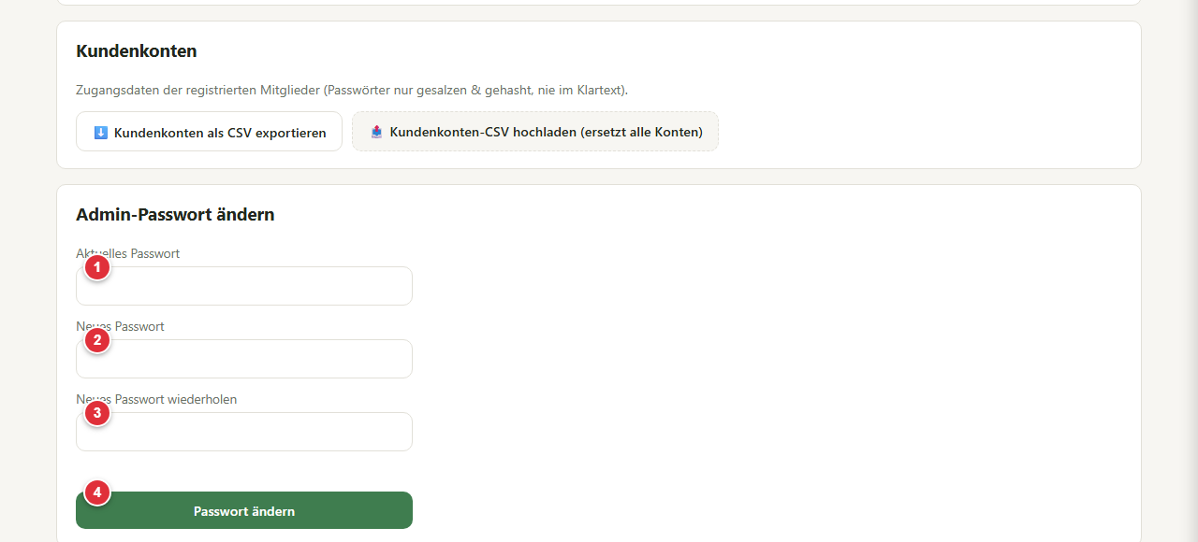
Nr. | Element
1 | Eingabefeld Aktuelles Passwort.
2 | Eingabefeld Neues Passwort.
3 | Eingabefeld Neues Passwort wiederholen.
4 | Button "Passwort aendern".

Im Anschluss an diesen Bereich befindet sich zusaetzlich der Button "Auf Original-Bodan-Daten zuruecksetzen", der Produktkatalog und Zuschlaege auf die eingebetteten Ausgangsdaten zuruecksetzt (Kundenkonten bleiben dabei erhalten).

7. Ablauf einer Bestellung - Schritt fuer Schritt
Dieses Kapitel beschreibt den kompletten Weg eines Mitglieds von der Artikelsuche bis zum Versand der fertigen Bestellung.

Schritt 1: Artikel suchen
Nach der Anmeldung sucht das Mitglied im Suchfeld nach einem gewuenschten Artikel, hier zum Beispiel "Schokomilch". Die Trefferliste zeigt sofort den passenden Artikel mit Preis, Gebinde und Grundpreis je Einheit.
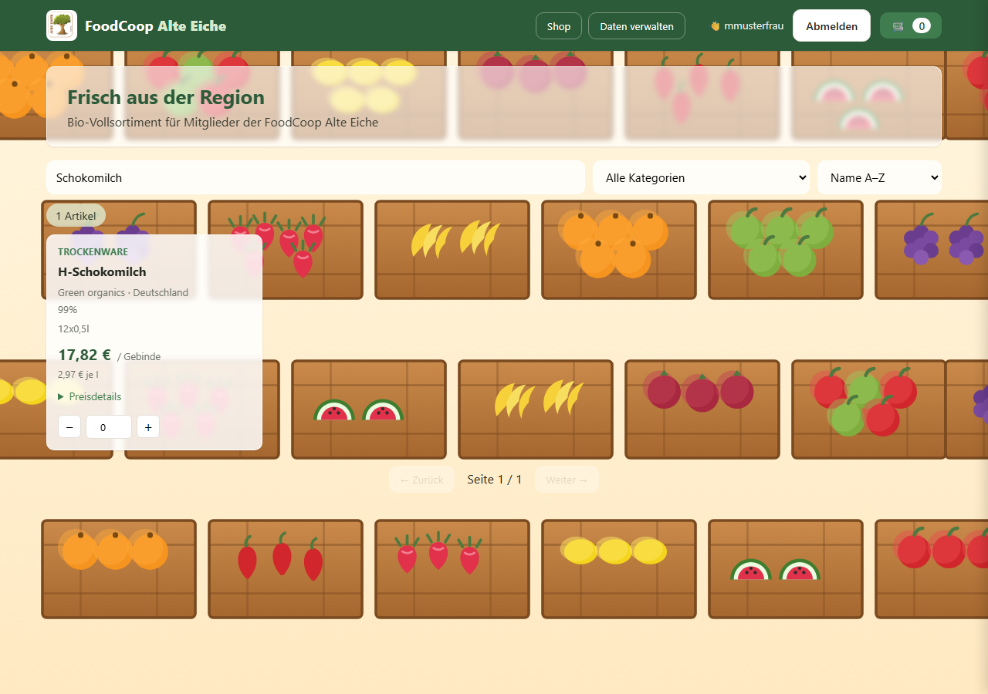

Schritt 2: Menge festlegen und in den Warenkorb legen
Ueber die "+"-Schaltflaeche oder direkte Eingabe der Anzahl wird die gewuenschte Menge festgelegt (hier: 3 Gebinde). Die Anzahl wird sofort im Warenkorb-Symbol oben rechts sichtbar.
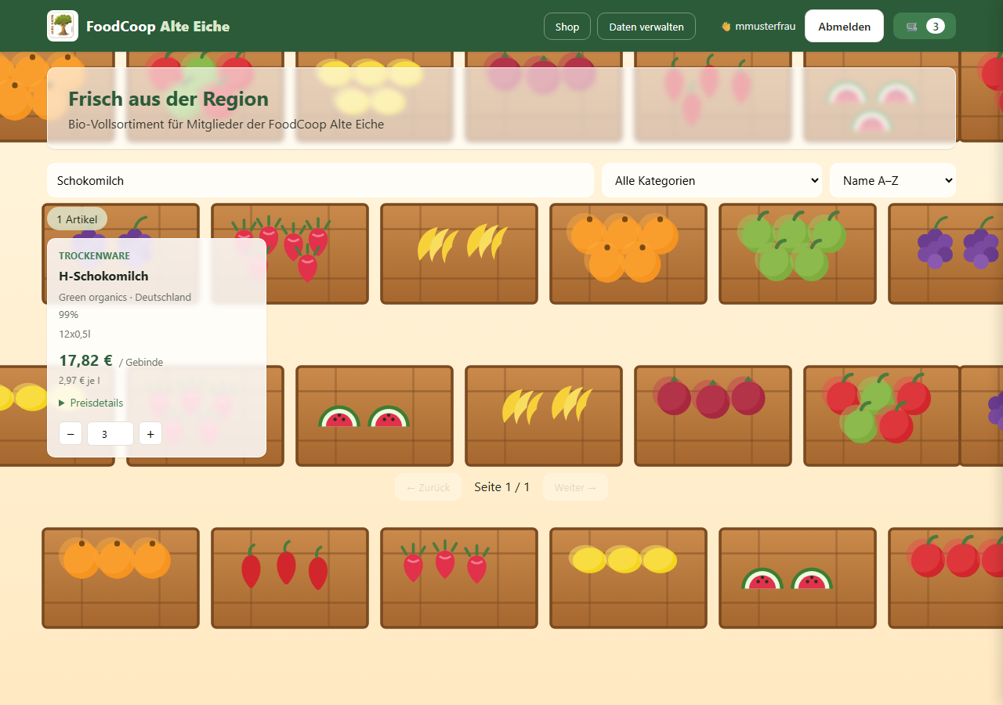

Schritt 3: Warenkorb pruefen
Ein Klick auf das Warenkorb-Symbol oeffnet die Seitenleiste mit allen bisher hinzugefuegten Artikeln. Mengen lassen sich hier direkt anpassen oder Artikel entfernen. Die Gesamtsumme wird laufend aktualisiert.
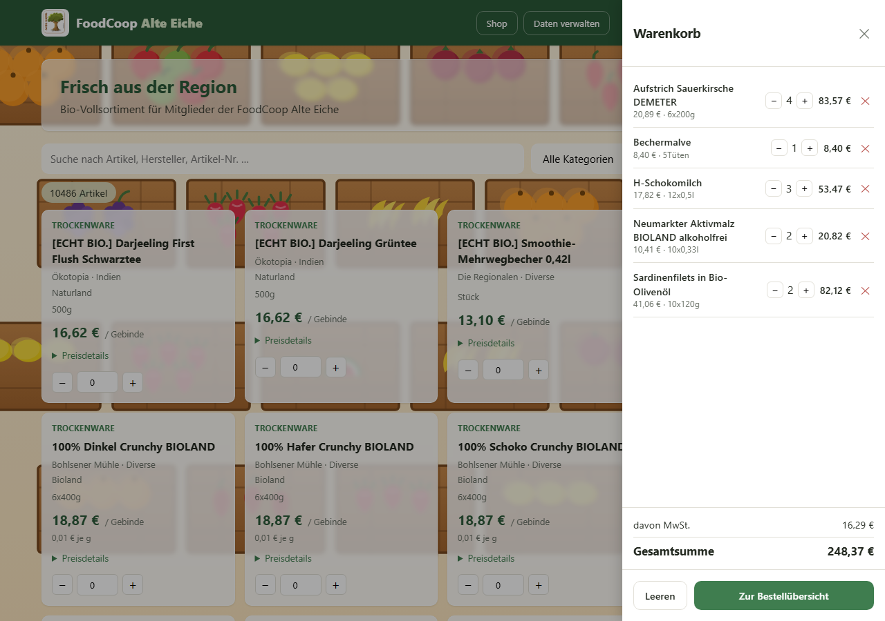

Schritt 4: Zur Bestelluebersicht wechseln und Daten eingeben
Ueber 'Zur Bestelluebersicht' gelangt man zur finalen Ansicht. Hier werden Name, Adresse und die eigene Bankverbindung eingetragen (fuer eine moegliche Rueckueberweisung, z. B. bei Differenzen). Diese Angaben werden fuer kuenftige Bestellungen gespeichert.
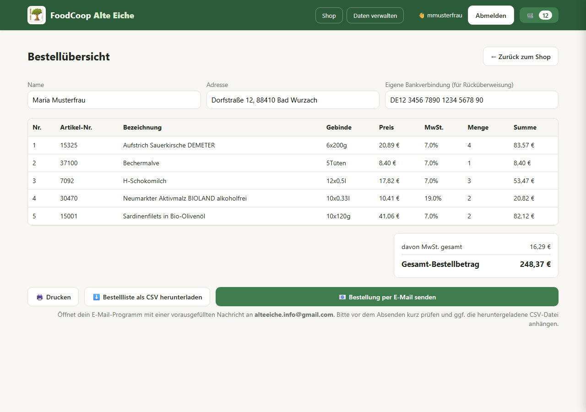

Schritt 5: Bestellung abschliessen
Von der Bestelluebersicht aus stehen drei Moeglichkeiten zur Verfuegung:
Drucken - oeffnet den Druckdialog des Browsers fuer eine Papierkopie.
Bestellliste als CSV herunterladen - speichert die Bestellung als Datei mit Artikelnummer, Menge und Bezeichnung im Kommentarfeld.
Bestellung per E-Mail senden - oeffnet das E-Mail-Programm mit einer vorausgefuellten Nachricht an alteeiche.info@gmail.com; die heruntergeladene CSV-Datei kann vor dem Absenden manuell angehaengt werden.
Die Koordination der FoodCoop Alte Eiche sammelt auf diesem Weg die Einzelbestellungen aller Mitglieder und fasst sie zur Sammelbestellung bei Bodan zusammen.
Hinweis: Der in den Beispielen dieses Dokuments verwendete Warenkorb dient nur zur Veranschaulichung und enthaelt Beispieldaten.

